7700 zł za metr i rekordowy wzrost cen na wrocławskim rynku pierwotnym
Prawie 7700 zł za metr kwadratowy – średnio tyle wrocławscy deweloperzy żądali za metr kwadratowy mieszkania w 2019 roku. Dane dotyczące cen na rynku pierwotnym opublikował Otodom, najpopularniejszy serwis nieruchomości. Wynika z nich, że stolica Dolnego Śląska była w ubiegłym roku jednym z miast, w których mieszkania drożały najszybciej.
Średnia wrocławska cena, 7677 zł, należy do najwyższych w kraju. Deweloperzy więcej żądają tylko w Warszawie (8844 zł), Krakowie (8178 zł) i Gdańsku (8155 zł). Najtaniej jest w Łodzi (5905 zł), Szczecinie (6374 zł) i Katowicach (6836 zł).
– Wrocław zajmuje czwarte miejsce w Polsce nie tylko pod względem wysokości cen mieszkań, ale i dynamiki ich wzrostu. W 2019 metr kwadratowy w nowym mieszkaniu kosztował tam o 17% więcej niż rok wcześniej. W stosunku do roku 2018 rynek pierwotny bardziej drożał jedynie w Gdańsku (21%), Katowicach (20%) i Szczecinie (19%). U źródeł tak drastycznych podwyżek stoją wysoki popyt, napędzany dodatkowo przez zakupy inwestycyjne, niskie stopy procentowe, coraz droższą pracę i materiały budowlane – zauważa Michał Szczudlak, Head of Data and Analytics Otodom.
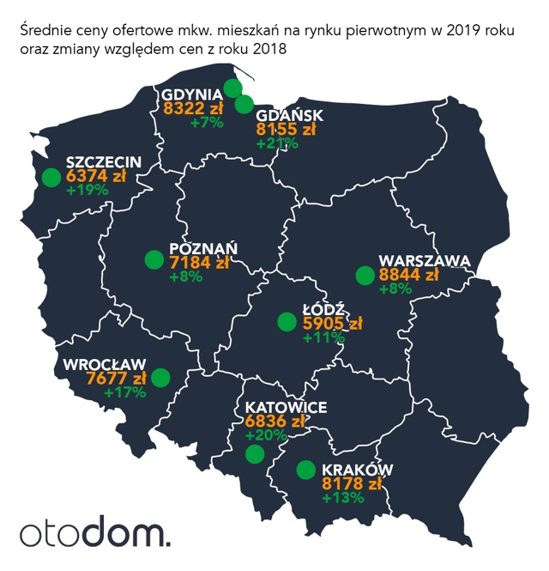
Wrocławianie, niezależnie czy wybiorą mieszkania z rynku wtórnego, czy nowy lokal prosto od dewelopera, muszą więc głęboko sięgnąć do kieszeni. Pewnym pocieszeniem może być fakt, że jest w czym wybierać. Obecnie w Otodom znaleźć można oferty z 109 nowych inwestycji z Wrocławia i najbliższych okolic.

